河海大学水利水电学院院徽释义及使用说明

一、院徽徽标

院徽是学院的重要标志和象征，是学院办学理念、办学特色以及文化传统、精神品格的深刻凝练和艺术体现。

河海大学水利水电学院院徽（图1）为圆形，院徽上方自左而右环绕中文院名标准全称，下部自左而右环绕英文院名标准全称，中间为手掌、浪花、水轮机、拱坝等设计元素。

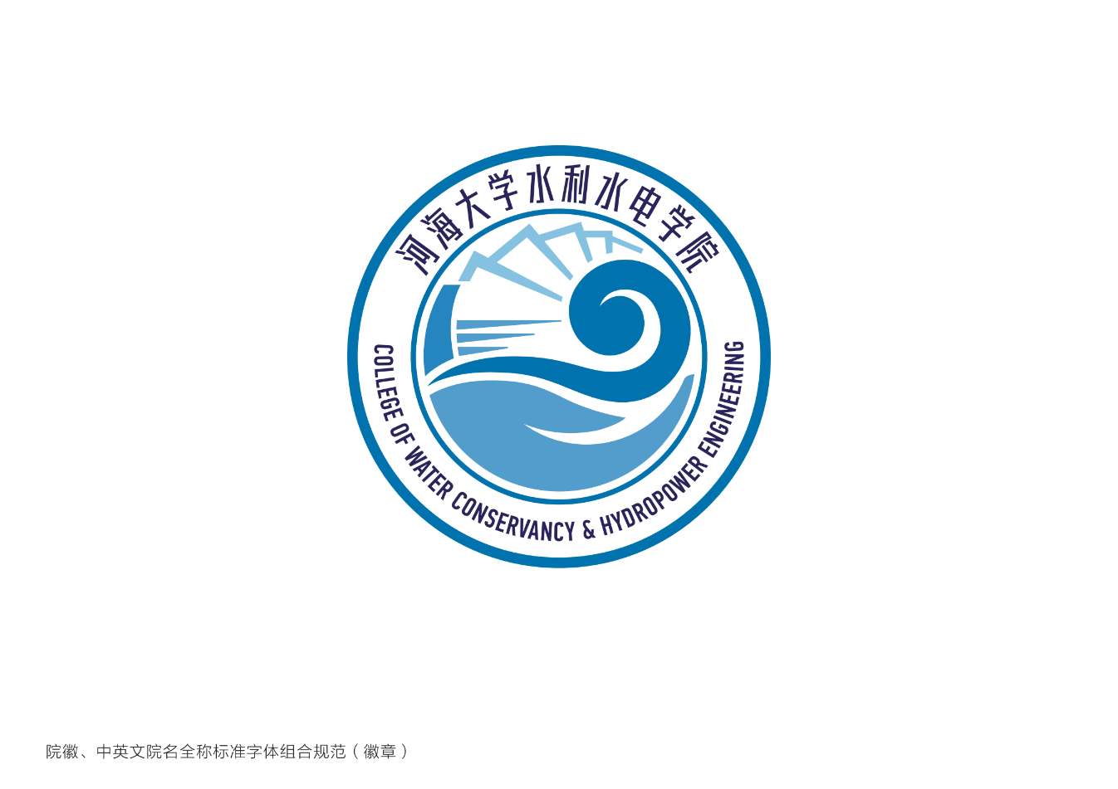

图1院徽正稿 图2 院徽墨稿

二、院徽释义

院徽主体元素中“手掌”代表学院如母亲一般，拥有海纳百川的博爱胸怀；“水轮机”代表涌动不息的价值追求；“拱坝”代表求实创新的担当意识；“浪花”代表智者乐水的崇高精神。院徽选取蓝色为主色调，由浅而深，体现出学院的专业办学特色。

水轮机与水浪的组合表达水力发电之意，以人的手掌托举浪花喻示开发利用水能资源，人与自然和谐共生。拱坝喻示水土保持和江河安澜的美好。

院徽中所有元素的轮廓线有机契合、自然衔接，围合成完满的圆形，体现出学院开放包容的科研学术环境、三全育人的人才培养理念和创新开拓的办学特色。

三、使用说明

以下为常见的院徽使用规范，院徽的制作和使用、包括图案、字体、尺寸、色彩以及其他元素的搭配等，须按照本说明的规范执行，不得随意更改。

院徽版权归我院所有，未经授权任何人不得另作他用，否则将承担相关法律责任。

图3 院徽、中英文院名全称标准字体组合规范（横式1）



图4 院徽、中英文院名全称标准字体组合规范（横式1反白）

图5 院徽、中英文院名全称标准字体组合规范（横式2）

图6 院徽、中英文院名全称标准字体组合规范（竖式1）



图7 院徽、中英文院名全称标准字体组合规范（竖式2）

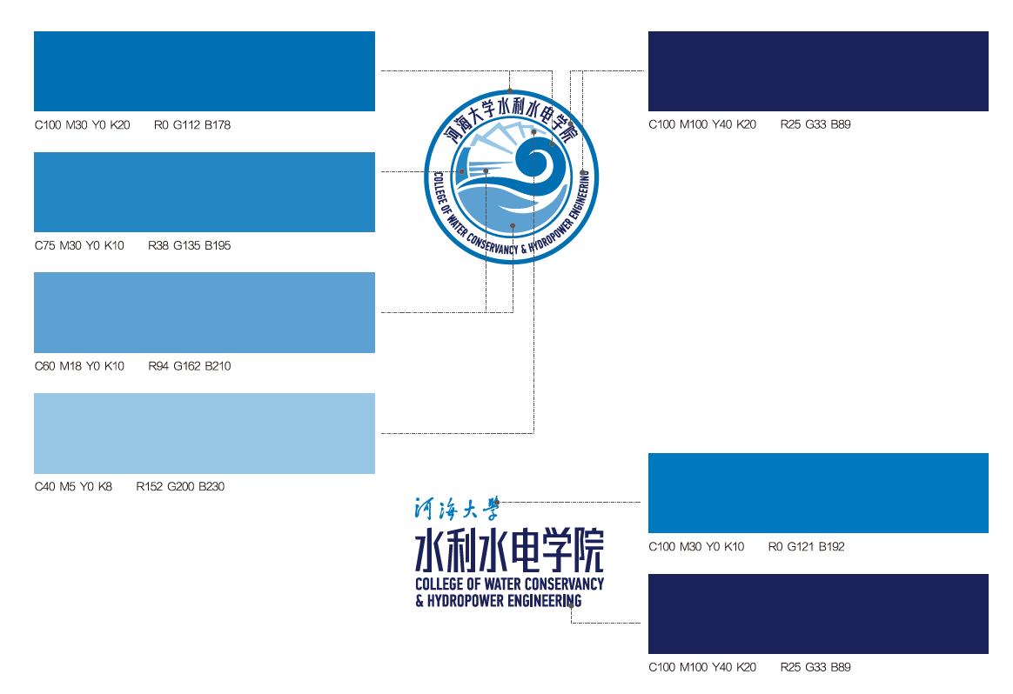

图8 标准色彩